**Московский государственный технический**

**университет им. Н.Э. Баумана**

Факультет «Информатика и системы управления»

Кафедра ИУ5 «Системы обработки информации и управления»

Курс «Основы программирования»

Отчет по лабораторной работе №5

«Сортировка массива»

|  |  |  |
| --- | --- | --- |
| Выполнил: |  | Проверил: |
| студент группы ИУ5-15Б: |  | преподаватель каф. ИУ5 |
| Коновалов Илья Николаевич |  | Папшев И.С. |
| Подпись и дата: |  | Подпись и дата: |

Москва, 2021 г.

**Постановка задачи:**

Разработать функции, реализующие алгоритмы сортировки массивов методом выбора максимального (минимального) элемента и методом пузырького всплытия и создать шаблоны этих функций. Сравнить быстродействие алгоритмов сортировки в зависимости от размера и упорядоченности элементов массива.

**Разработка алгоритма:**

Используемые переменные:

int *arr - указатель на int, впоследсвтии реализуемый как динамический массив

int arrsize - размер массива arr, вводимый пользователем

int indx - индекс изменяемого элемента

int nCmp, nSwp - количество сравнений и перестановок

Student group - массив структур типа Student

int n - размер массива group

Student *orig - динамический массив типа Student (исходный массив group)

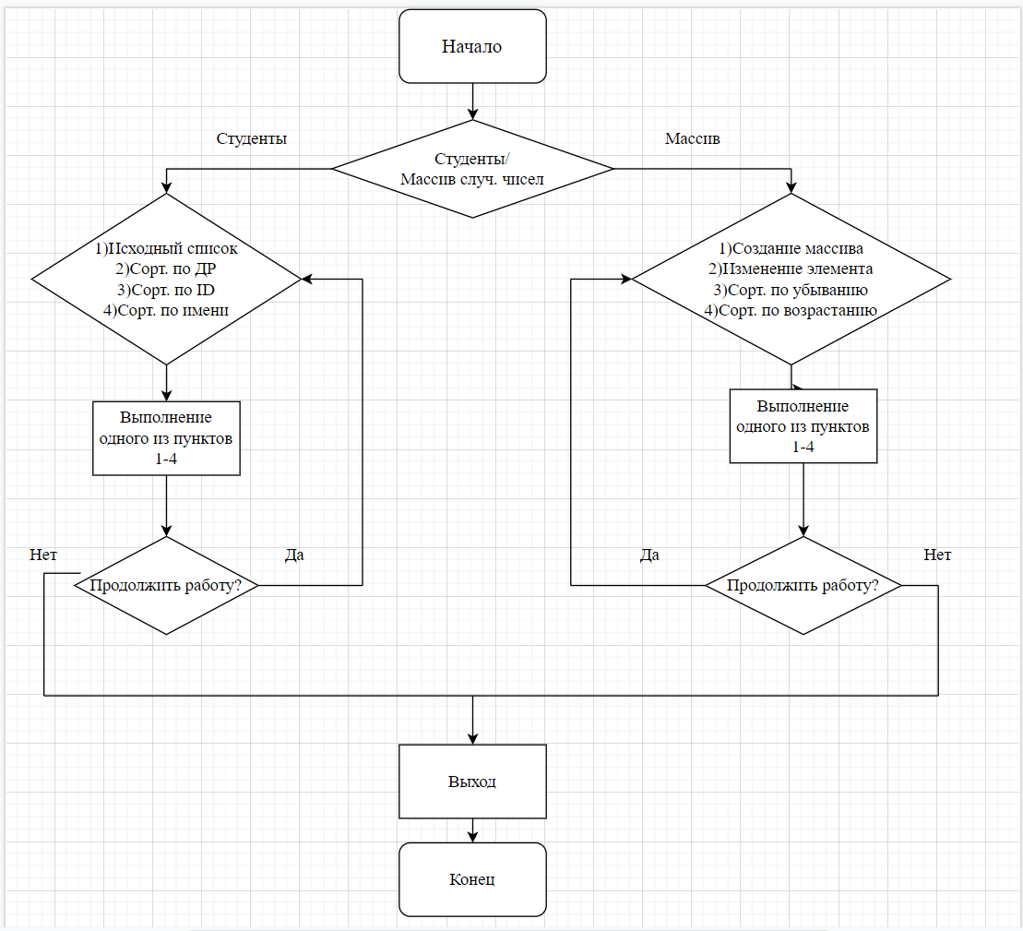Блок-схема алгоритма основной программы:

**Текст программы:**

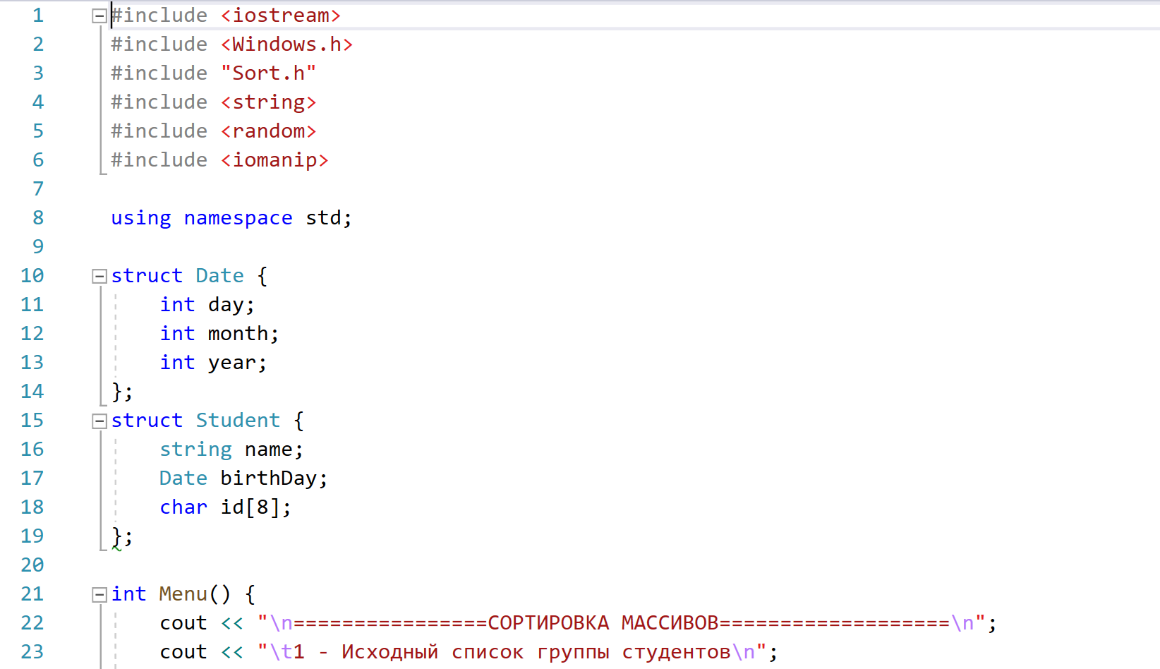Основная программа

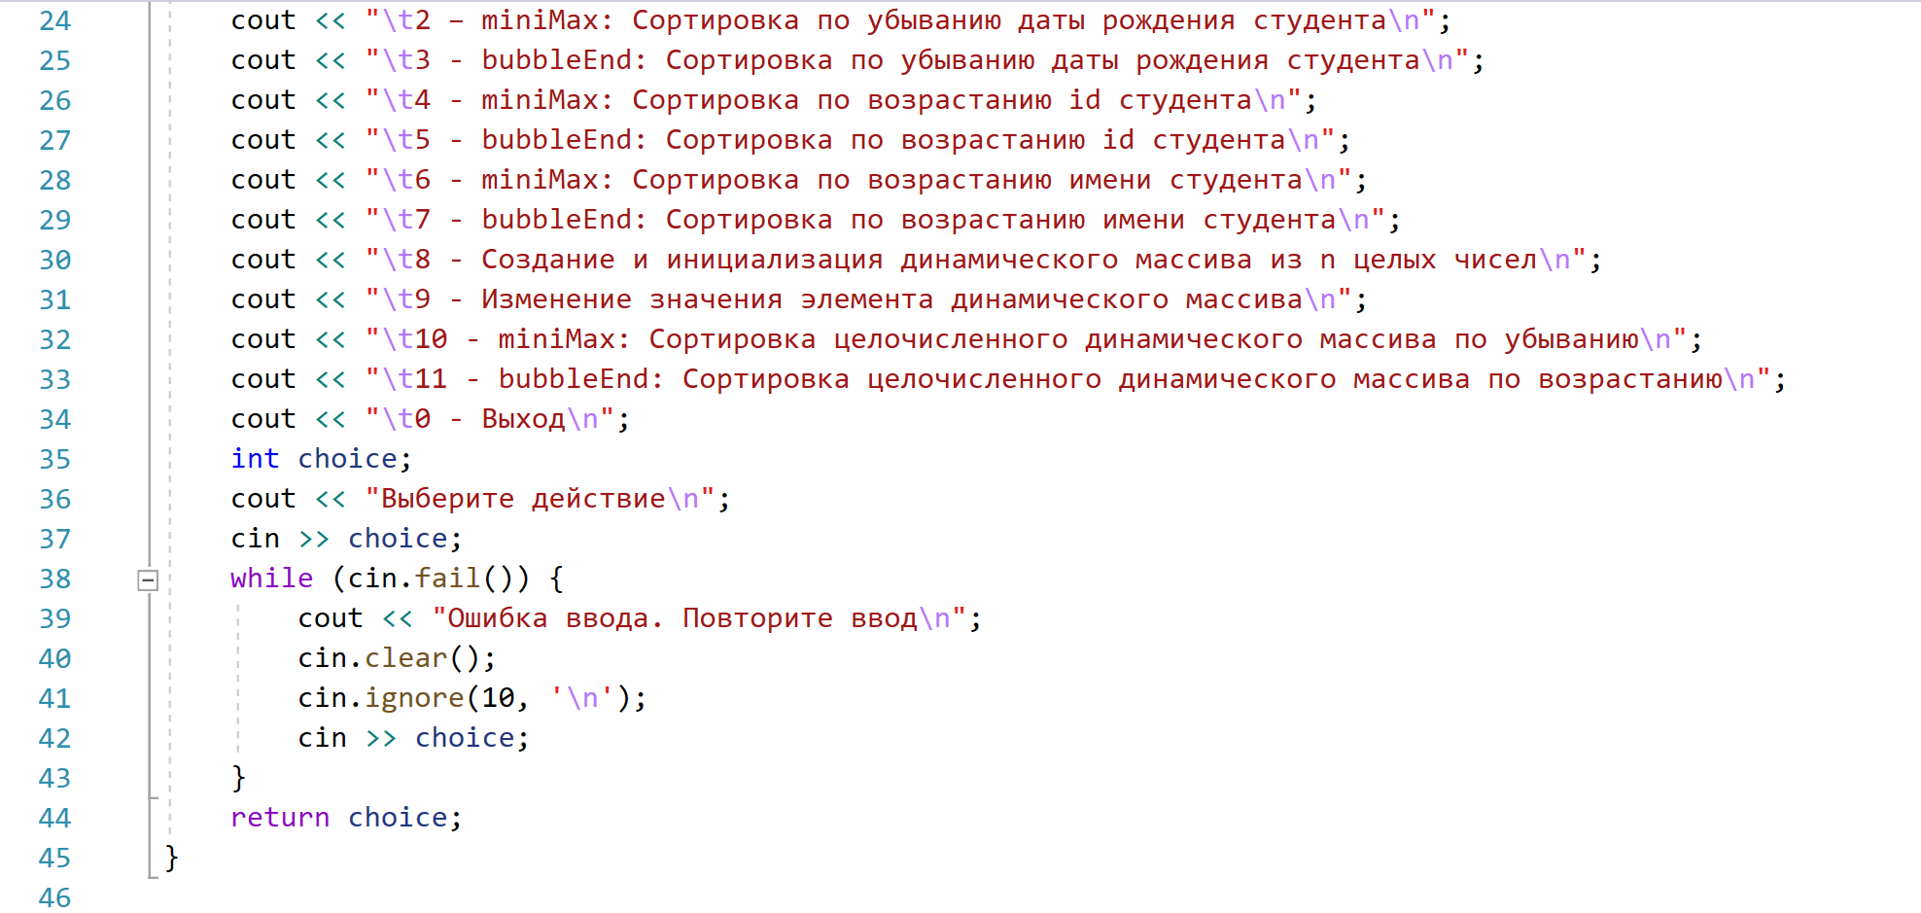

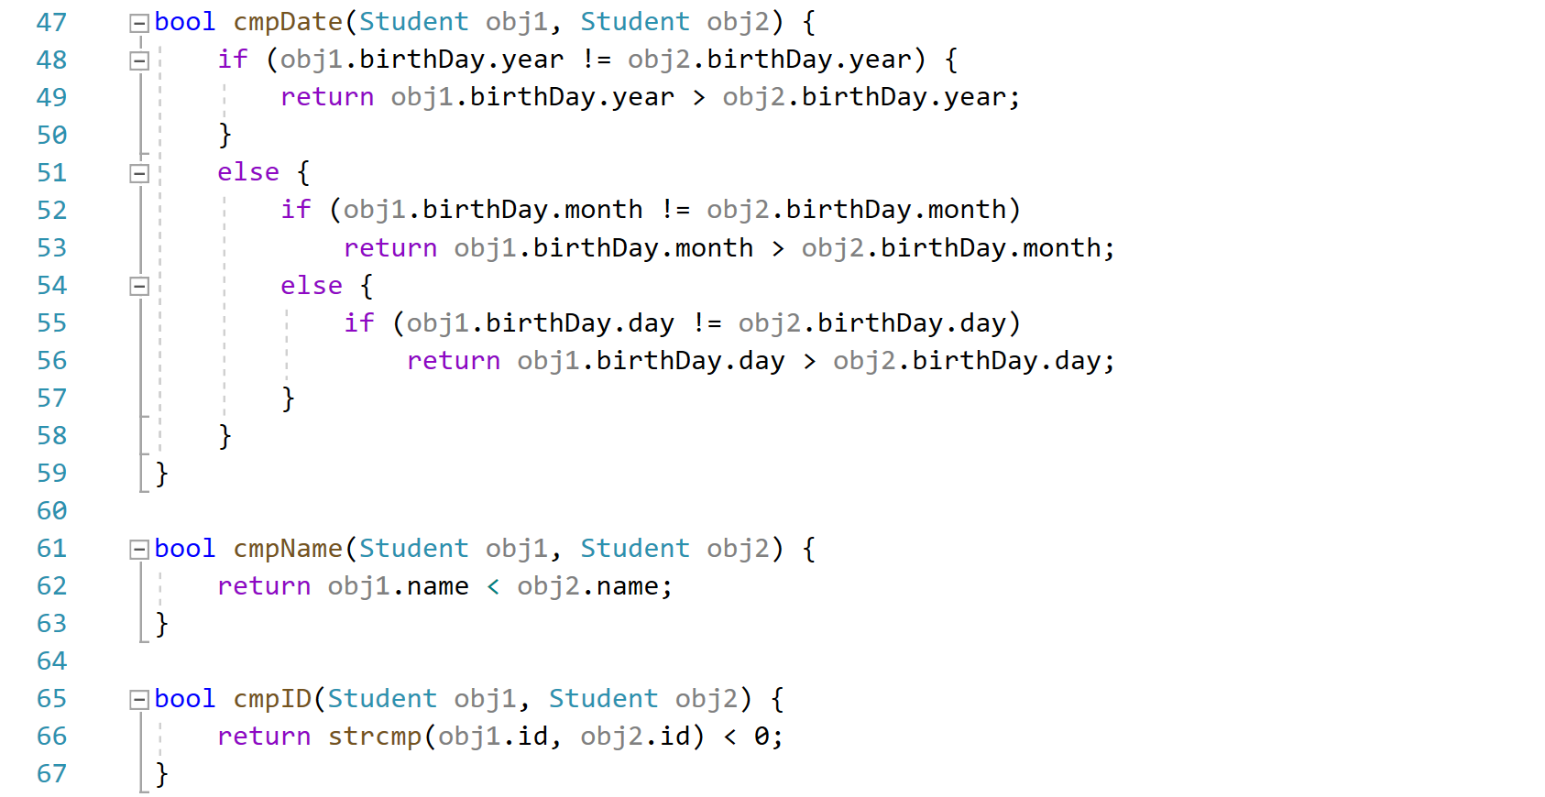

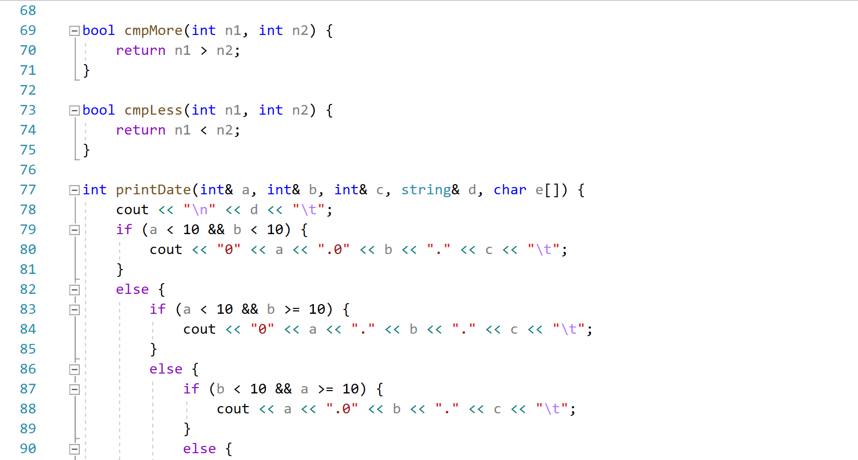

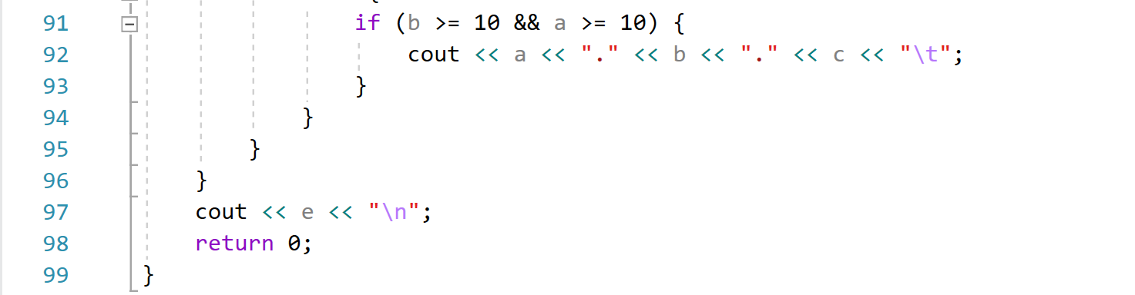

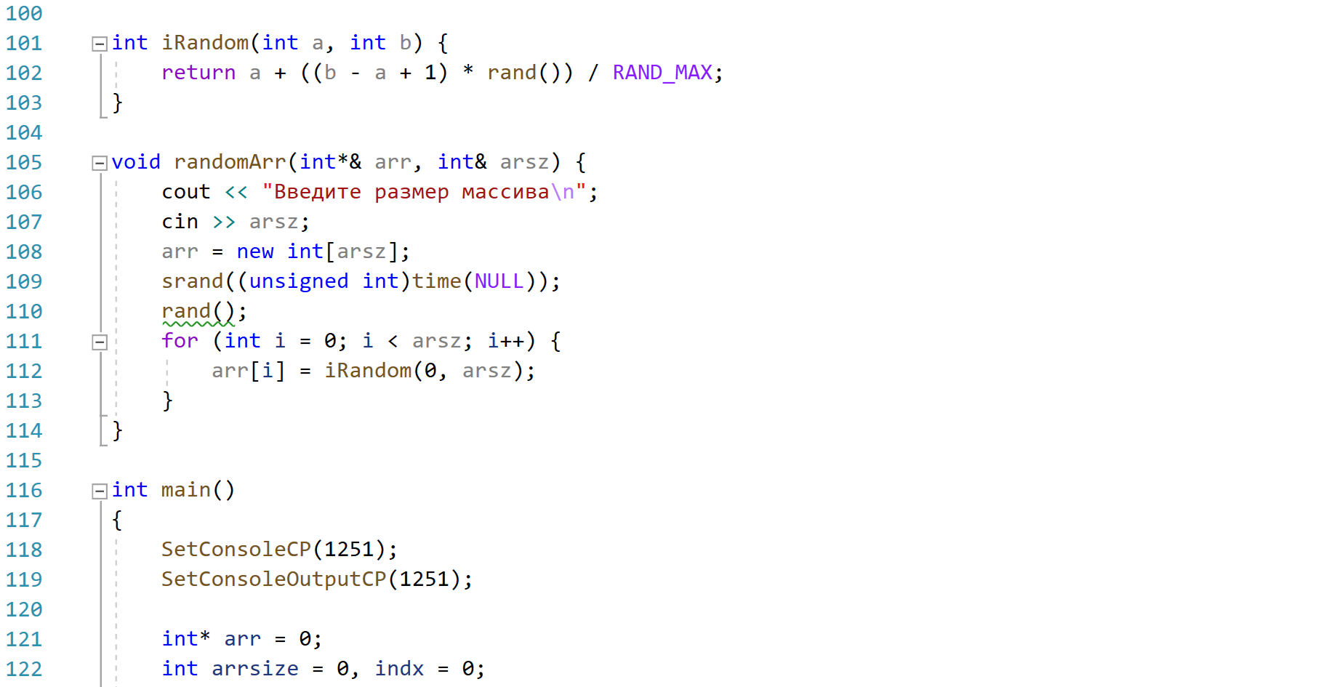

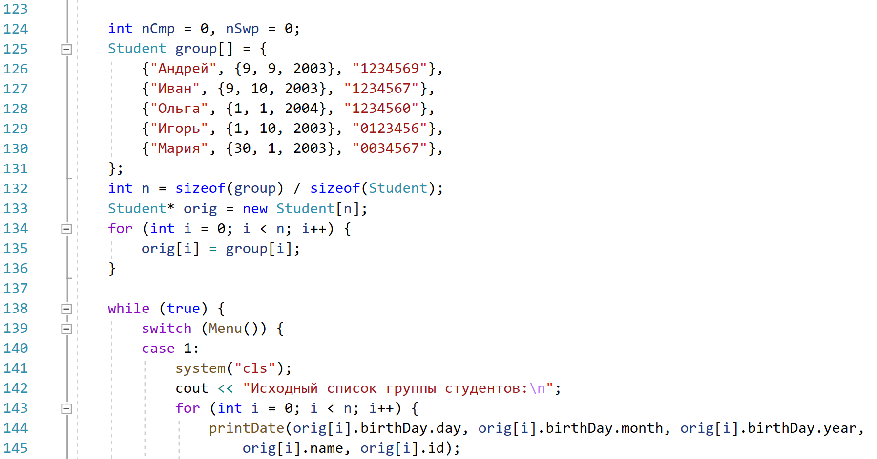

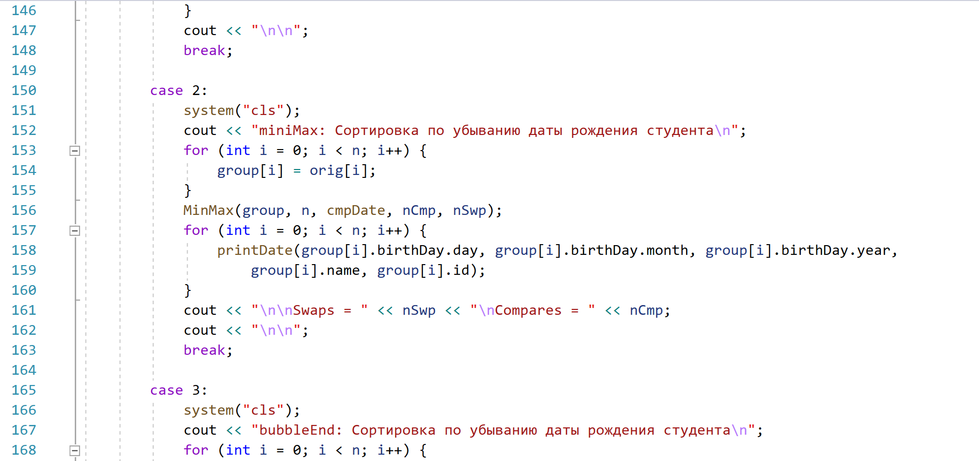

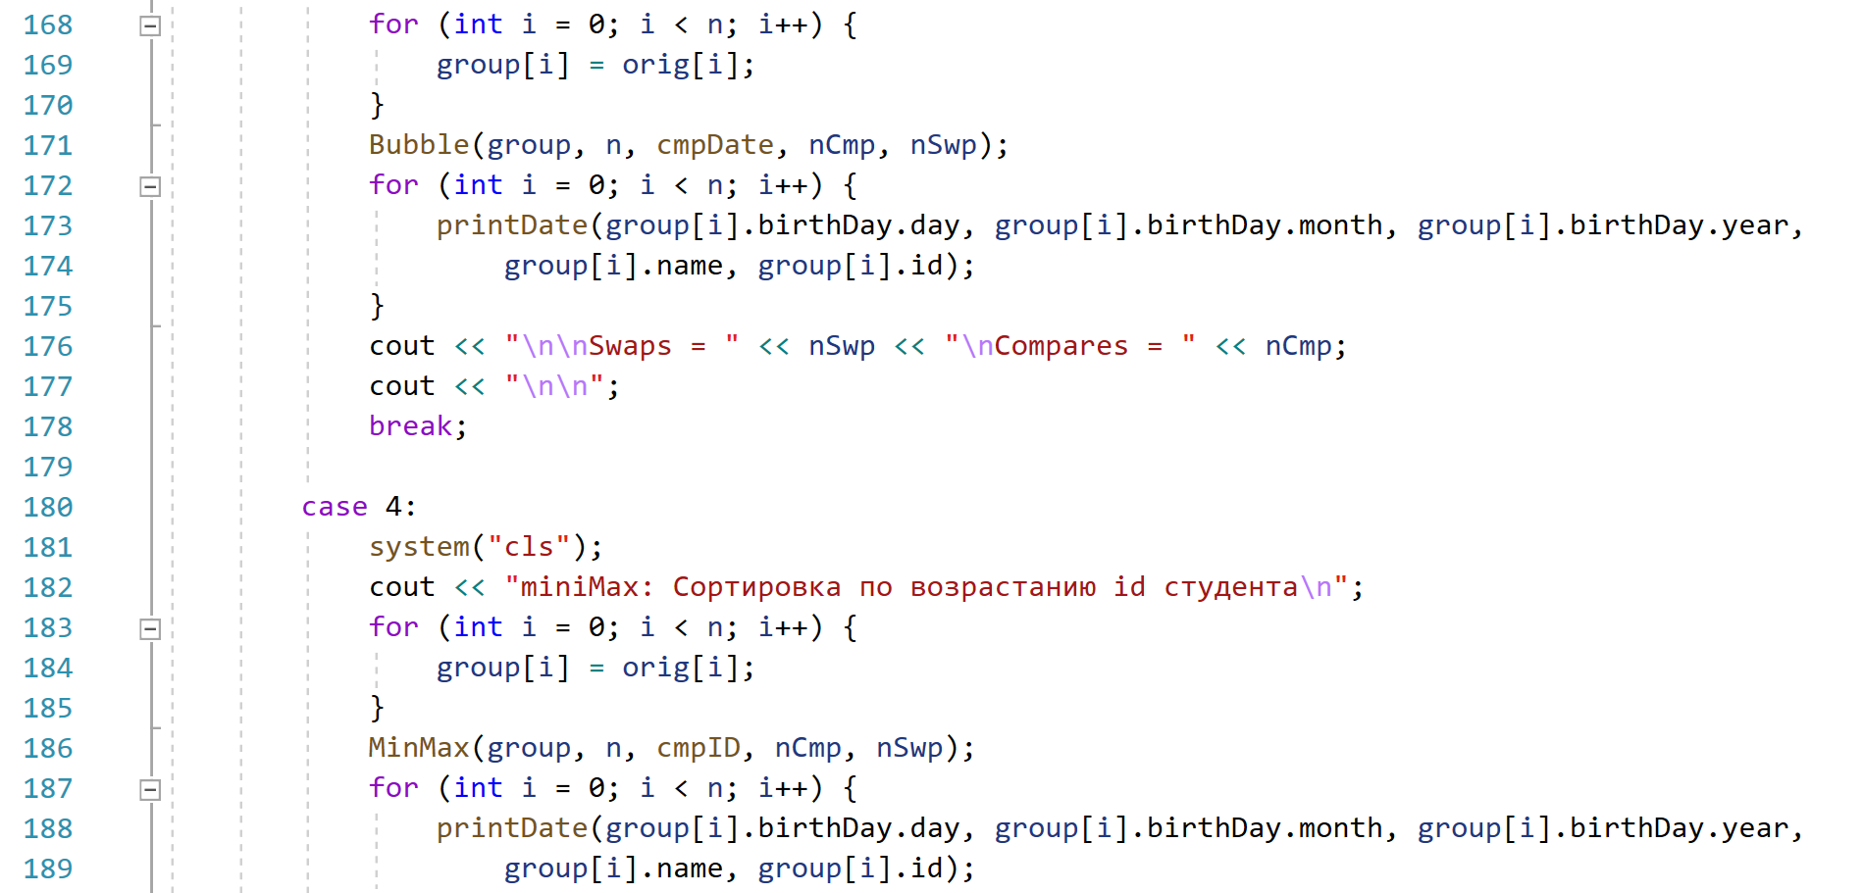

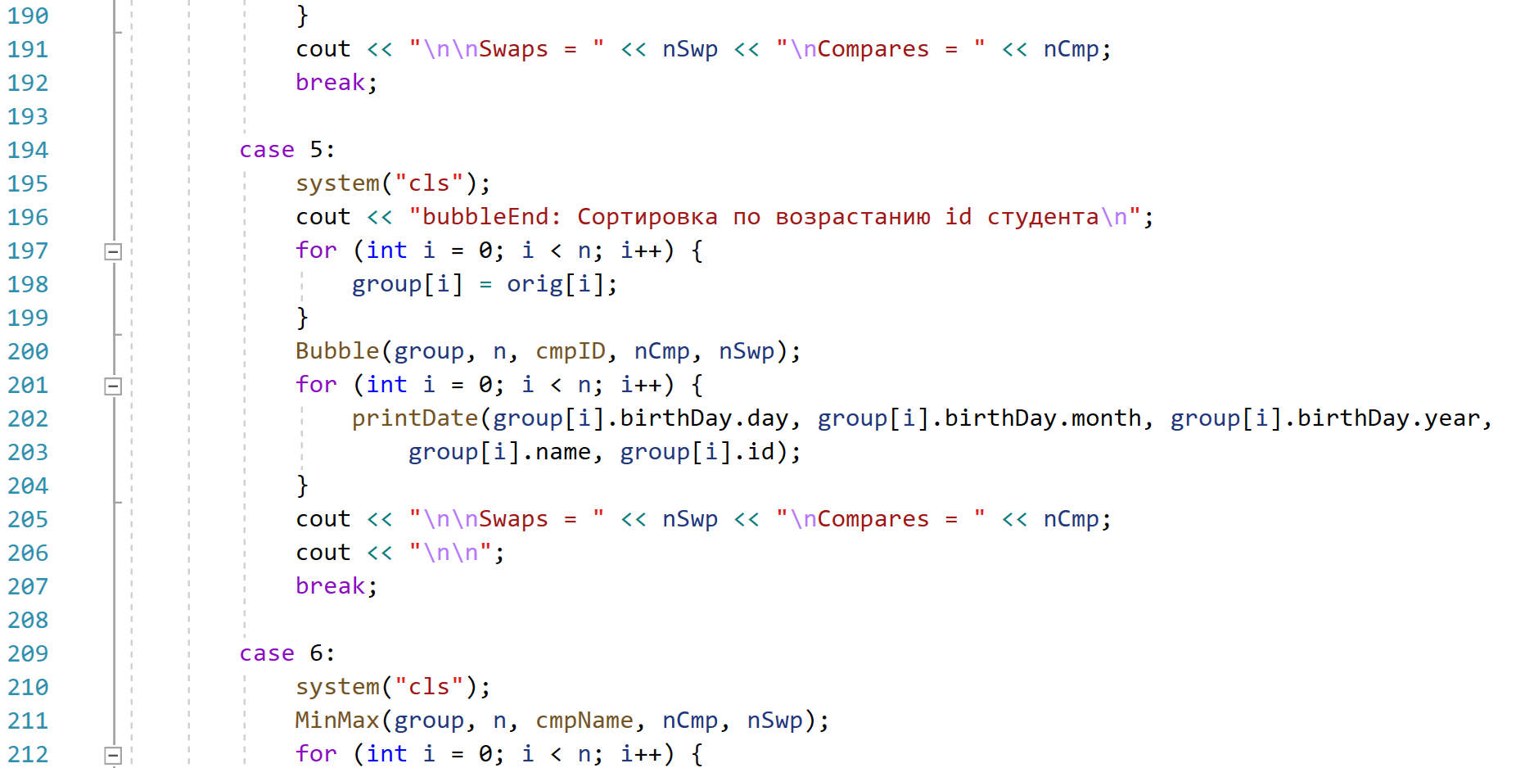

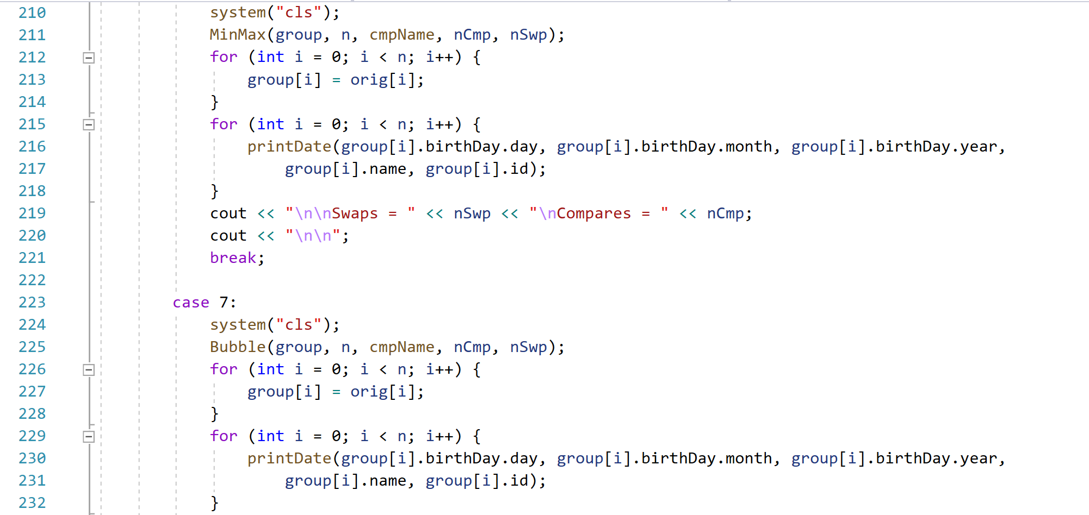

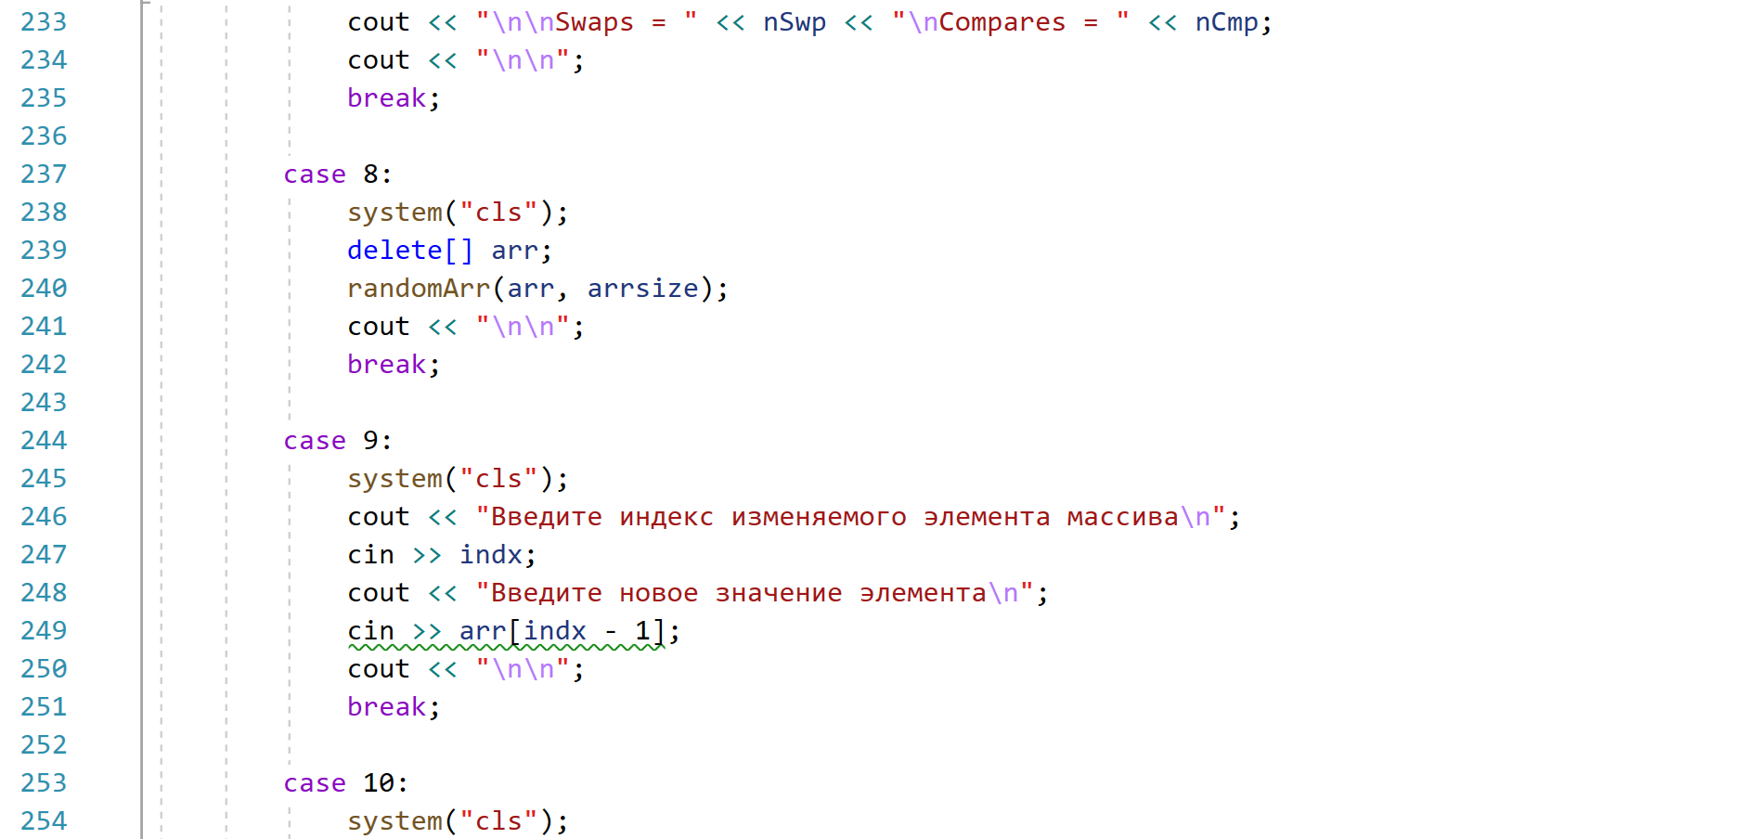

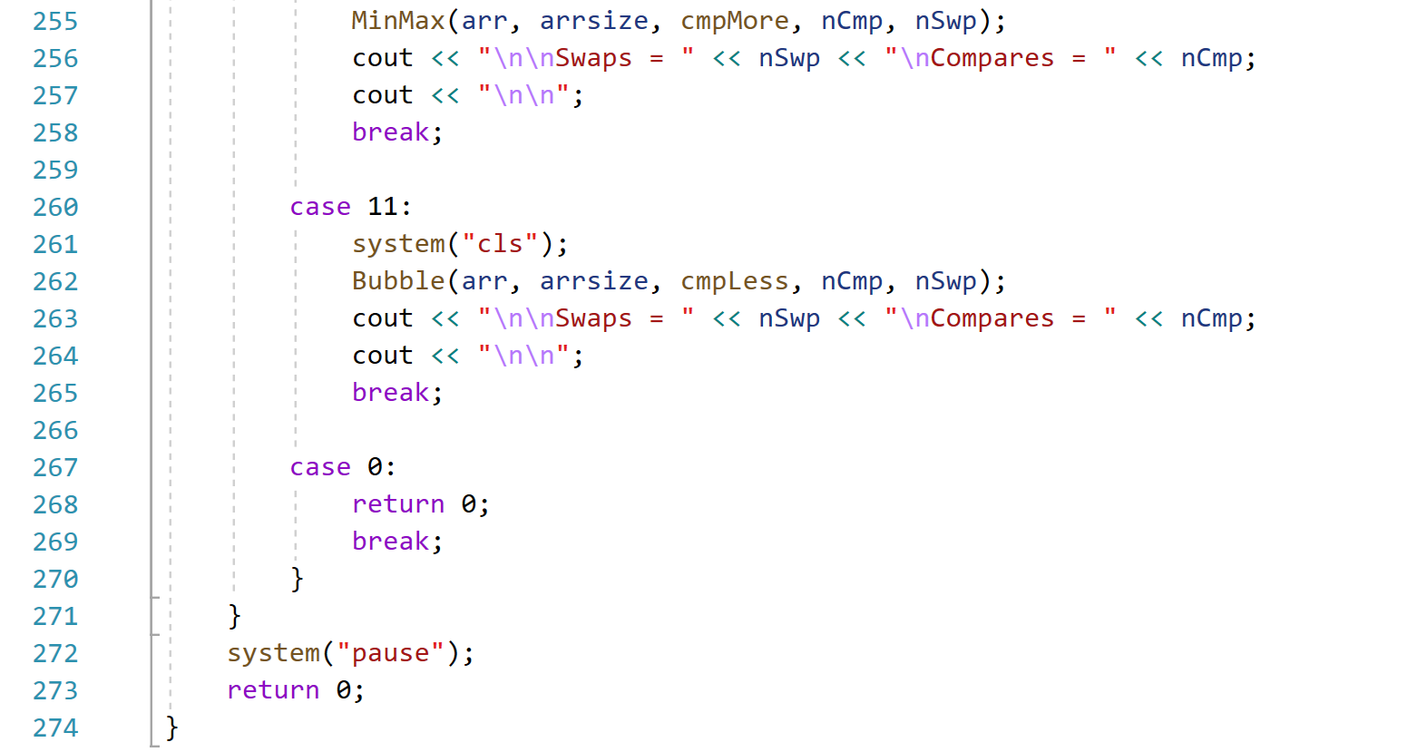

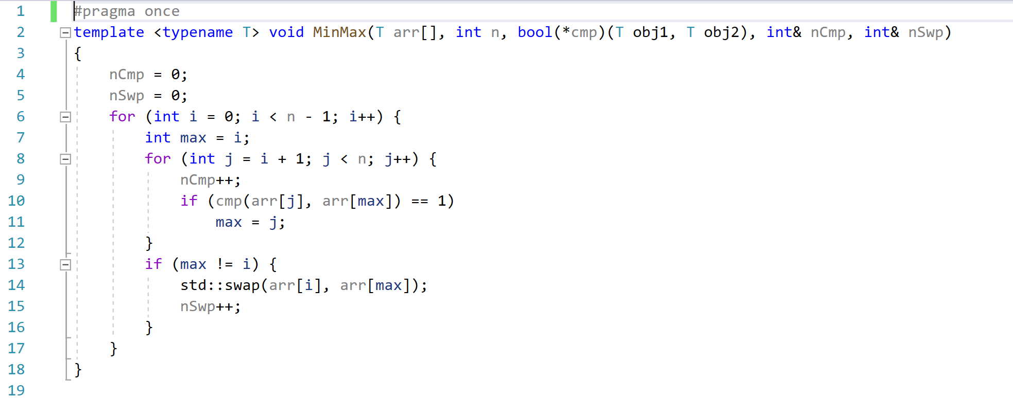Заголовочный файл:

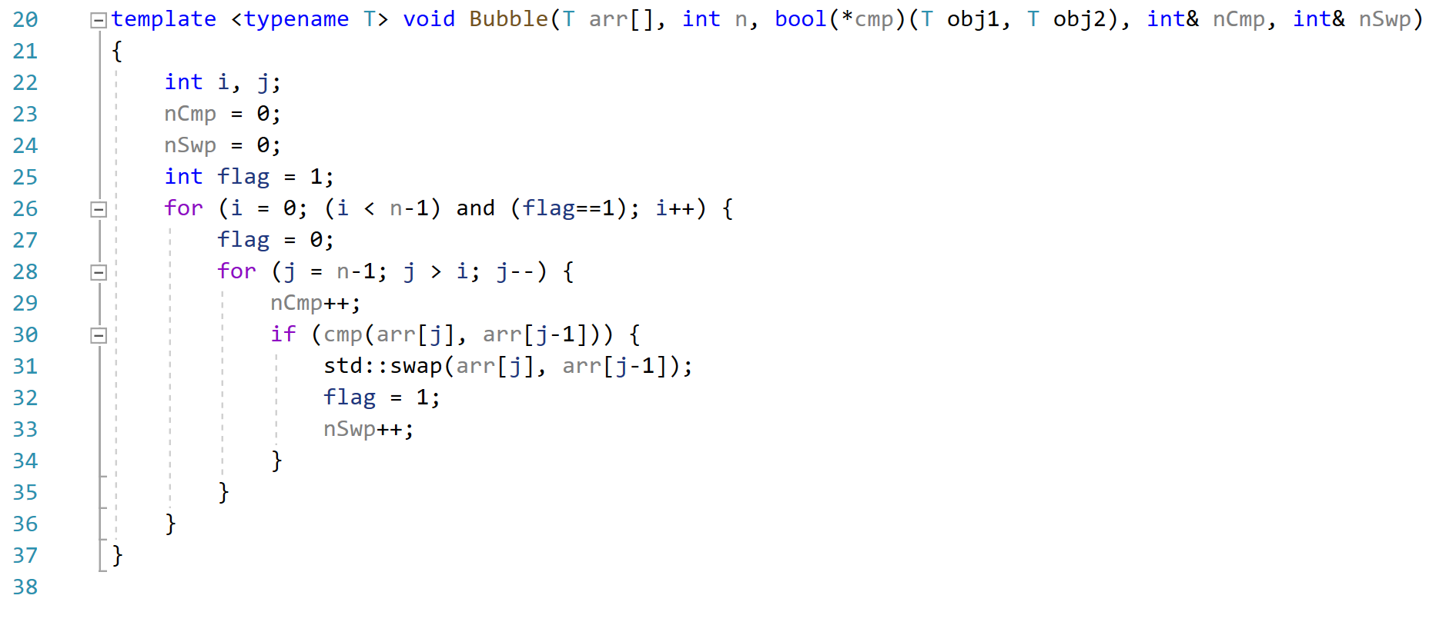

**Анализ результатов:**

|  |  |  |  |  |  |  |
| --- | --- | --- | --- | --- | --- | --- |
| Алгоритм | Размер массива | | | | | |
| 100 | | | | | |
| Состояние массива | | | | | |
| I | | II | | III | |
| compare | swap | compare | swap | compare | swap |
| bubbleEnd | 4845 | 2175 | 4950 | 59 | 4950 | 4908 |
| minMax | 4950 | 98 | 65 | 4950 | 4950 | 4988 |

I – исходный со случайно расположенными числами

II – исходный массив, предварительно отсортированный по возрастанию

III - исходный массив, предварительно отсортированный по убыванию

**Вывод:**

В ходе выполнения лабораторной работы были приобретены навыки сортировки методом пузырька и выбором минимального элемента, создавать шаблоны этих функций и использовать указатель на функцию как параметр, чтобы сравнивать значения полей структуры.